ข่าวประจำวันศุกร์ที่ 19 สิงหาคม พ.ศ.2559 หน้าที่ 21

ข่าวประจำวันศุกร์ที่ 19 สิงหาคม พ.ศ.2559 หน้าที่ 21
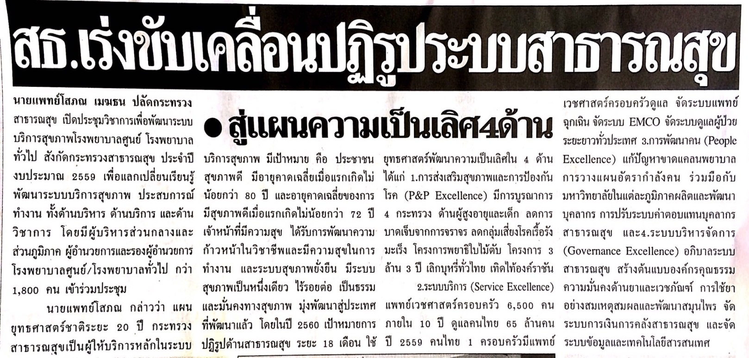

ข่าวประจำวันศุกร์ที่ 19 สิงหาคม พ.ศ.2559 หน้าที่ 21
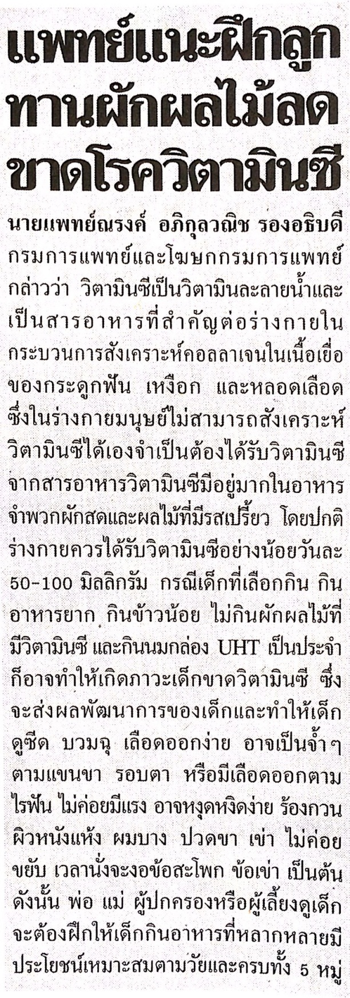

ข่าวประจำวันศุกร์ที่ 19 สิงหาคม พ.ศ.2559 หน้าที่ 21
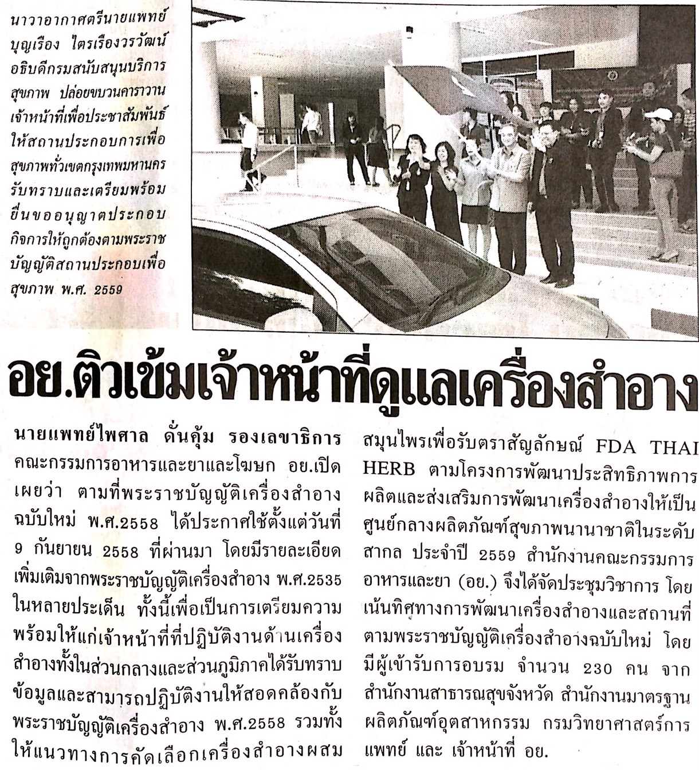

ข่าวประจำวันศุกร์ที่ 19 สิงหาคม พ.ศ.2559 หน้าที่ 21
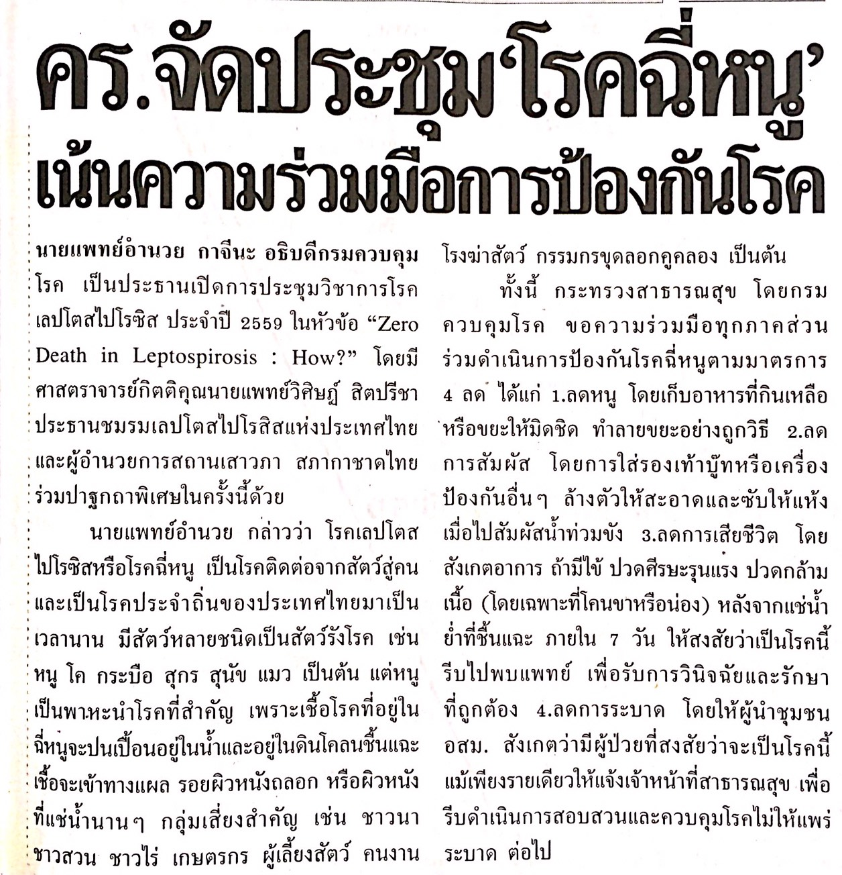

ข่าวประจำวันศุกร์ที่ 19 สิงหาคม พ.ศ.2559 หน้าที่ 15